**CupertinoActivityIndicator**

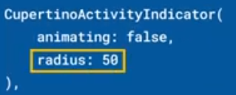

Se usa en un FutureBuilder mientras se espera que se carguen los datos:

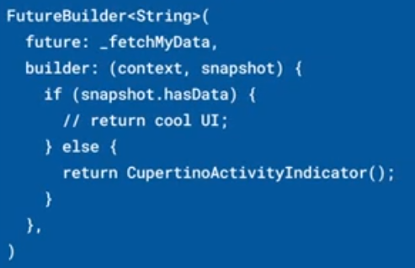

|  |  |
| --- | --- |
| **Código** | **Comentarios** |
| import 'package:flutter/cupertino.dart';  import 'package:flutter/material.dart';  class CupertinoActivityIndicatorScreen extends StatelessWidget {    const CupertinoActivityIndicatorScreen({Key? key}) : super(key: key);    @override    Widget build(BuildContext context) {      return Scaffold(        appBar: AppBar(          title: const Text('CupertinoActivityIndicator'),          centerTitle: true,        ),        body: const Center(          child: CupertinoActivityIndicator(            radius: 50,            color: Colors.red,            animating: true,          ),        ),      );    }  } |  |



                                                                                                       